Activité AC&M
Objectif PER : A 24 |  | Composante : 3 |  |  | Liens : SHS, MITIC, Corps et mouvement
A21 : 1-2-3 | A22 : 2 |  |  | A23 : 2-3-5 |  | A24 : 2
Objectif principal : créer une statuette en s’inspirant d’un artiste
Progression(s) d’apprentissage : http://www.plandetudes.ch/web/guest/A_24_ACM/#6752
http://www.plandetudes.ch/web/guest/A_24_ACM/#8387
Capacités transversales :
- Collaboration
- Pensée créatrice
Durée de l’activité : 8 à 10 périodes
Activité : Réalisation de statuettes d’inspiration Giacometti
Degré d’enseignement : 3 à 6P (harmos)
Matériel :
- cure pipes
- papier d’alu
- fil de fer
- pâte à modeler (pour les pieds)
- matériaux légers de décoration
- scotch de tapissier
Motivation :
- Observation de nos billets de banque (artistes, dates, métiers, structures…)
- Recherche sur le site de la BNS (observation des billets à la loupe)
Descriptif de l’activité :
- Présenter des billets de 10 à 100 frs aux enfants, recherche du nom et prénom de l’artiste, de sa date de naissance et de décès, du métier représenté.
- Recherche sur le site de la banque nationale suisse pour les billets de 200 et 1000 francs, observation à la loupe des différentes parties du billet
- Découvrir différentes œuvres d’Alberto Giacometti, faire un résumé de sa vie, discussion sur le ressenti et la perception de l’élève par rapport aux œuvres présentées
- Créer des statues en fil de fer, les épaissir avec du scotch de tapissier ou des cure-pipes, faire des pieds en pâte à modeler, enrouler des bandes de papier d’alu de 4 à 6 cm d’épaisseur autour de la structure métallique
- Faire un face à face et demander à son voisin de prendre différentes poses, observer le mouvement du corps pour ensuite l’appliquer sur la statuette
- Par groupe, les élèves choisissent un thème commun et développent une liste d’idées, un déroulement d’histoire.
- Personnaliser les statuettes en les habillant de matériaux légers et en ajoutant des accessoires.
Autres suggestions :
- Les statuettes peuvent être réalisées en bandes plâtrées sur une structure de fil de fer
- Avec des classes EE2 à 2P un mobile peut être construit en intégrant des formes
géométriques
- D’autres artistes peuvent être découverts ( Jean-François Glabik, Caro,…)
Sites Internet :  www.snb.ch/fr (banque nationale suisse)  www.fondationbeyeler.ch/fr  www.glabik.fr  www.caromadeinbelge.canalblog.com |  |  | Bibliographie :  Je deviens artiste Usborne ISBN 978-0-7460-9450-1
Réalisations :

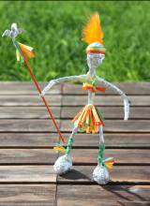
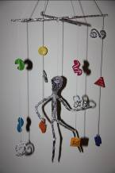
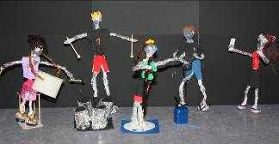

Trucs & astuces :
- Faire de grands pieds pour mieux gérer l’équilibre
Remarques personnelles :

